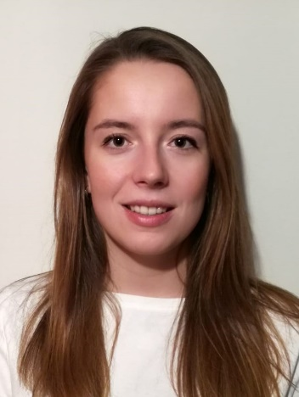
KATRIN KRAUZOVÁ

E-mail: katrinkrauzova@gmail.com
Telefon: +420 773 595 764

Bydliště: Leoše Janáčka 7, Český Těšín 737 01
Datum narození: 13.1.1994

JAZYKOVÉ ZNALOSTI
Anglický jazyk
pokročilý (B1 – B2)

Německý jazyk začátečník

POČÍTAČOVÉ ZNALOSTI
Microsoft Office (Word, Excel, PowePoint) – pokročilý uživatel

ZÁJMY
Mezinárodní badmintonová rozhodčí
Sporty – badminton, turistika, lyžování, skupinová cvičení, cyklistika
Kultura – literatura

VZDĚLÁNÍ
2014 – dosud Všeobecné lékařství Lékařská fakulta Univerzity Palackého v Olomouci
(student 6.ročníku)
2013 – 2014 Syntéza a výroba léčiv Vysoká škola chemicko-technologická v Praze

DOBROVOLNÉ PRAXE
10.6. – 21.6.2019 ORL Fakultní nemocnice Olomouc (FNOL)
15.7. – 26.7.2019 I. chirurgické klinice FNOL

ODBORNÉ AKTIVITY
2018/2019 Studentská vědecká odborná činnost (SVOČ) – Empyém plic a jeho chirurgická léčba
2019/2020 SVOČ – Strategie a optimalizace léčby empyému plic
2018/2019 Studentská pedagogická síla – I. chirurgická klinika – Klinická propedeutika 3. ročník
2018/2019 Studentská pedagogická síla – Kurz šití – lektor

V Českém Těšíně 20.1.2020

